TEHNISKĀ SPECIFIKĀCIJA Nr. TS_1503.005 v1
Mērknaibles 0,4kV ar atvērumu 15-35 mm, AC/DC, I (0.001A - 20A)
Nr.p.k. | Apraksts | Minimāla tehniskā prasība | Piedāvātā produkta konkrētais tehniskais apraksts | Avots | Piezīmes
1. | Obligātas prasības
1.1. | Vispārīgā informācija
1.1.1. | Ražotājs (nosaukums, atrašanās vieta). | Norādīt informāciju
1.1.2. | 1503.005 Mērknaibles 0,4kV ar atvērumu 15-35 mm, AC/DC, I (0.001A - 20A) | Norādīt pilnu preces tipa apzīmējumu
1.1.3. | Oriģinālā lietošanas instrukcija | LV vai EN vai RU
1.1.4. | Jābūt pieejams mērinstrumenta attēls vai paraugs  Mērinstrumenta attēlam jābūt:  - ".jpg" formātā;  - izšķiršanas spēja ne mazāka par 2Mpix;  - ir iespēja redzēt visu mērinstrumentu un izlasīt visus uzrakstus uz tā;  - attēls nav papildināts ar reklāmu. | Atbilsts
1.1.5. | Teh. izvērtēšanai parauga piegāde laiks (pēc pieprasījuma) | 15 darba dienas
1.2. | Tehniskā informācija
1.2.1. | Displejs | Ciparu indikācija
1.2.2. | Strāvas knaibles atvērums | no 15mm līdz 35mm
1.2.3. | Gabarītu izmērs | ≤ (25x10x5) cm
1.2.4. | Barošana no standarta izmēra baterijām (bateriju izmēri atbilstoši standarta prasībām EN60086) | Atbilst
1.2.5 | Mērīšanas kategorija, atbilstoši standartam EN 61010-1:2011 | CAT III 300V
1.3. | Mērīšanas informācija
1.3.1. | Maiņstrāvas funkcija - jābūt iespējai nomērīt 0.02 A (50Hz) ar precizitāti | ≤ ± 0.007 A
1.3.2. | Maiņstrāvas funkcija - jābūt iespējai nomērīt 20 A (50Hz) ar precizitāti | ≤ ± 0,45 A
1.3.3. | Maiņstrāvas funkcija - mērīšanas metode True RMS | Atbilst
1.3.4. | Līdzstrāvas funkcija - jābūt iespējai nomērīt 0.2 A ar precizitāti | ≤ ± 0.06 A
1.3.5. | Līdzstrāvas funkcija - jābūt iespējai nomērīt 30 A ar precizitāti | ≤ ± 0,65 A
1.3.6. | Ja mērīšanas funkcijai ir vairāki diapazoni, tad tiem jābūt sadalītiem ar soli nelielāku par x10 (Piemērs: Atbilst - 2A; 20A; 200A. Neatbilst – 2A; 200A.) | Atbilst
1.3.7. | Automātiska izslēgšana | Ir
1.3.8. | Datu fiksēšana (Data Hold vai Peak Hold) | Ir
1.4. | Vides nosacījumi
1.4.1. | Minimāla darba temperatūra | ≤ 0ºC
1.4.2. | Maksimāla darba temperatūra | ≥ +40ºC
1.5. | Komplektācija
1.5.1. | Transportēšanas soma | Ir
1.5.2. | Baterijas (atbilstoši standartam EN60086) | Ir
2. | Neobligātās prasības
2.1. | Aizsardzības klase | IP54
2.2. | Minimāla darba temperatūra | ≤ -10ºC
2.3. | Maksimāla darba temperatūra | ≥ +50ºC

Attēlam ir informatīvs raksturs
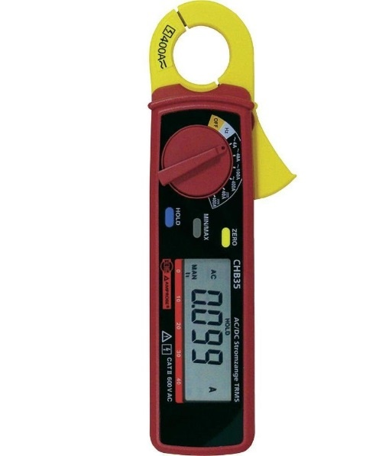

Precīzs avots, kur atspoguļota tehniskā informācija (instrukcijas nosaukums un lapaspuse)
AS “Sadales tīkls” materiālu kategorijas nosaukums un numurs

